Le Chesnay, le 20 octobre 2010

Objet : Proposition d’investissement

Vous trouverez en pièce jointe une synthèse du projet de notre client :

Mise à disposition des laboratoires pharmaceutiques d’une force de vente partagée,
diffusant des produits innovants dans l’univers Santé et Beauté des pharmacies.

Nous proposons aux investisseurs de participer au développement structurel & économique de cette entreprise dont le besoin en capitaux extérieurs est de 250 k€, destinés à couvrir l’évolution de la structure commerciale et l’achat de licences ou la réalisation d’une marque propre.

Objectif commercial :
- Réaliser fin 2012 6,5M€ de C.A et 1,7 M€ de commissions sur le marché Français.
- Atteindre une distribution numérique de 2 500 points de vente en 2 ans maximum.

Objectif de l’entreprise :
- Devenir un acteur incontournable avec une approche différenciée, qualitative et originale.

Objectifs proposés aux investisseurs :
- Accompagner le développement économique & structurel,

Une réelle opportunité au regard :
- D’un marché en plein développement avec une offre pléthorique en pharmacie nécessitant du plus en plus de conseil,
- De la difficulté des marques à se distribuer elle-même (barrière d’entrée).

Si vous souhaitez approfondir votre approche de cette opportunité, merci de nous retourner l’accord de confidentialité ci-joint. Nous restons à votre écoute, n’hésitez pas à nous contacter :

Jean Saint-Cricq : jean.saint-cricq@wanadoo.fr, tél. : 06 07 98 09 29
Evelyne Revellat : erevellat@arkanissim.fr, tél. : 06 60 47 71 64.

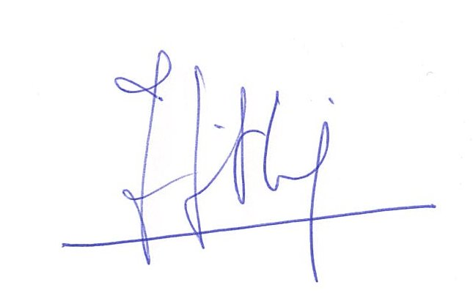
Evelyne Revellat Jean Saint-Cricq
& Associée Associé - Gérant

